Задание 4. Сосчитай яблоки. Сколько яблок всего? Обведи цифру четыре по пунктиру.

Вариант 1.

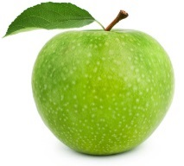
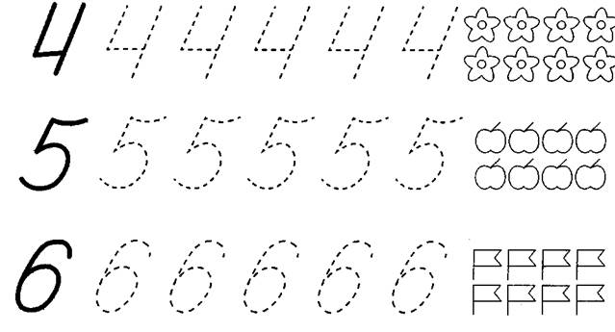

Вариант 2. Сосчитай яблоки. Сколько яблок всего? Обведи цифру пять по пунктиру.

Вариант 3. Сосчитай яблоки. Сколько яблок всего? Обведи цифру четыре по пунктиру.

 | 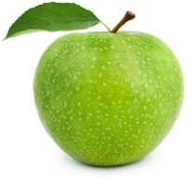
 |  | 
 | 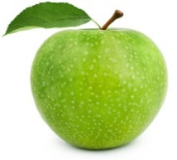

Вариант 4. Сосчитай яблоки. Сколько яблок всего? Обведи цифру пять по пунктиру.

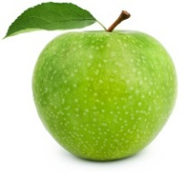


Вариант 5. Сосчитай яблоки. Сколько яблок всего? Обведи цифру четыре по пунктиру.



Вариант 6. Сосчитай яблоки. Сколько яблок всего? Обведи цифру пять по пунктиру.

